Для того чтобы распечатать знак инвалида в Личном кабинете на сайте ФГИС ФРИ, необходимо перейти на сайт https://sfri.ru, после чего:

- Слева в верхнем углу выбрать вкладку «Вход в личный кабинет»
- Появится надпись «Войти», нажимаете.
- Вводите логин и пароль от личного кабине портала государственных услуг и нажимаете "Войти"
- Вы попадаете в свой Личный кабинет

- Справа заходим в Личный профиль гражданина (нажимаем на ФИО).

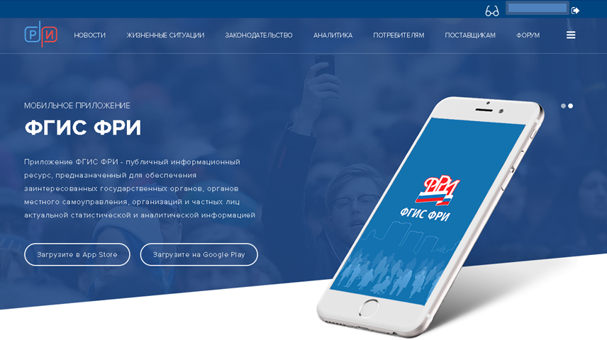

- Нажимаем «Государственные и муниципальные услуги в электронном виде»

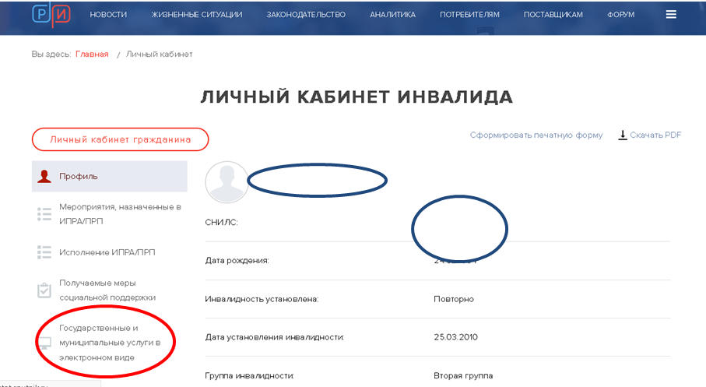

- Нажимаем «Список ТС инвалида»
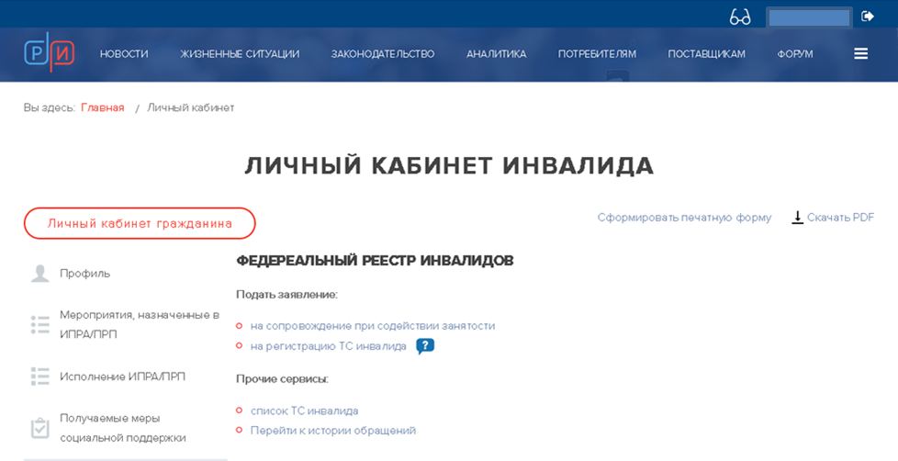

- Из списка зарегистрированных транспортных средств выбираем экплуатируемое транспортное средство и нажимаем «Распечатать».
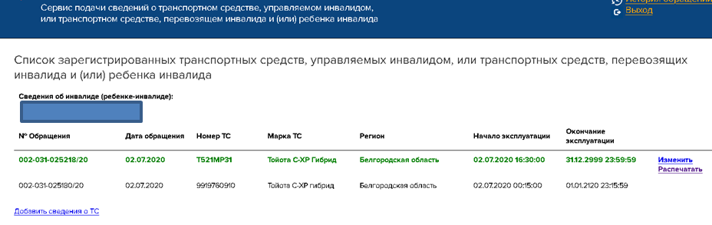
- Распечатываем открывшуюся страницу.
